《密码学实践》课程
实验报告

实验第二部分 古典加密算法
实验2.4 实现维吉尼亚密码

姓名：吕仔贤
班级：网安2301
学号：2311320111

一、实验设备与环境
1、微型计算机，安装windows系统；
2、安装VC++，C#或Java等高级语言程序；
二、实验代码
源代码：
#include<bits/stdc++.h>
using namespace std;
void Ek(char*,char*,char*);
int main(){
char massage[100]={0},ciphertext[100]={0};
char key[10]={0};
cout<<"请输入明文：";
cin.getline(massage,100);
cout<<"请输入密钥字：";
cin.getline(key,10);
Ek(massage,key,ciphertext);
cout<<"加密得密文为："<<ciphertext<<endl;
char massage1[100]={0},ciphertext1[100]={0};
char key1[10]={0};
cout<<"请输入明文：";
cin.getline(massage1,100);
cout<<"请输入密钥字：";
cin.getline(key1,10);
Ek(massage1,key1,ciphertext1);
cout<<"加密得密文为："<<ciphertext1;
return 0;
}
void Ek(char* pre,char* going,char* after){
int n = strlen(going);
for(int i = 0;i<strlen(pre);i++){
int m=going[i%n]-'a';
int n=pre[i]-'a';
int encrypted=(n+m)%26;
after[i]=encrypted+'a';
}
}
- 实验结果
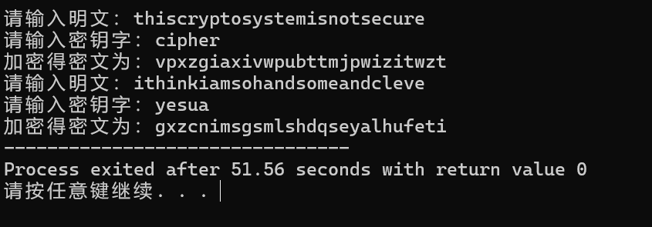
四、实验小结
密钥循环使用逻辑缺失​现象：密钥未按正确周期重复使用（如密钥长度为3时，未实现key[0], key[1], key[2], key[0], ...的循环）。​解决：修改密钥索引为i % strlen(key)：int m = key[i % strlen(key)] - 'a';
- 第二次输入输出时没将所有的变量修改好导致密文输出不了
解决：仔细将所有变量修改一遍即可
五、回答思考题
1、密钥字长度为d的维吉尼亚密码（英文文本为例）一共有多少种可能的密钥？
答：维吉尼亚密码的密钥由长度为d的任意字母序列组成。每个位置有26种可能（a-z），因此总共有：26^{d}种可能的密钥。

